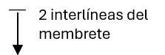

CIRCULAR-Código de referencia-00X-202X
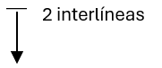

Para: (destinatarios)
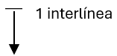

De: (remitente(s))
Firma
Puesto

VB°: (cuando aplique)

Fecha: 12 de mayo de 2026 (ejemplo)

Asunto: xxxxxxxxxx
________________________________________________________________________

Estimados señores(as)

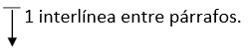
xxxxxxxxxxxxxxxxxxxxxxxxxxxxxxxxxxxxxxxxxxxxxxxxxxxxxxxxxx
xxxxxxxxxxxxxxxxxxxxxxxxxxxxxxxxxxxxxxxxxxxxxxxxxxxxxxxxxx

xxxxxxxxxxxxxxxxxxxxxxxxxxxxxxxxxxxxxxxxxxxxxxxxxxxxxxxxxx
xxxxxxxxxxxxxxxxxxxxxxxxxxxxxxxxxxxxxxxxxxxxxxxxxxxxxxxxxx
xxxxxxxxxxxxxxxxxxxxxxxxxxxxxx.
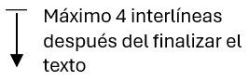

Xxx/xx Iniciales: (personas que intervienen en la elaboración de la circular. Fuente tamaño 8)
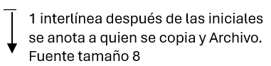
C. Archivo

